W ŚWIECIE TEATRU
TEMAT TYGODNIA

CZWARTEK – 27.01.2022r.
JESTEM AKTOREM

- Kule śniegowe – zabawa usprawniająca motorykę małą
Wręczamy dziecku gazetę lub kartkę. Dziecko ugniata ją w kulę, następnie rzucamy „śnieżką” do celu np. do kosza.

- Wycinanki – usprawnianie dłoni, kształtowanie prawidłowego trzymania nożyczek i wycinania
Rodzic przygotowuje dla dziecka gazetę lub kartki. Zadaniem dziecka jest wycinanie paseczków.

- Domowy teatrzyk – praca plastyczno-techniczna
Rodzic wykonuje wspólnie z dzieckiem domowy teatrzyk. Po wykonanej pracy dziecko (z wykorzystaniem kukiełki) odgrywa wybraną przez siebie rolę w teatrzyku.

Filmik pod linkiem: https://www.youtube.com/watch?v=5rUs9L_Yuuo

- Co nie pasuje? – ćwiczenia rozwijające spostrzegawczość
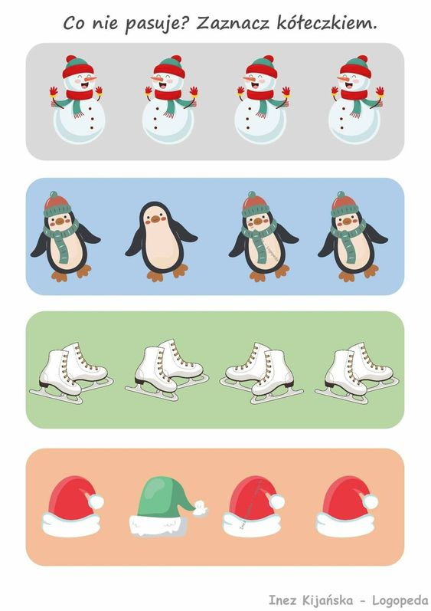
- Pociąg – zabawa ruchowa do piosenki

Link: https://www.youtube.com/watch?v=PjUopo-DJio

